INDICAÇÃO Nº 295/2017

Indica ao Poder Executivo Municipal que efetue a roçagem e melhorias na iluminação em Praça, localizada no bairro Vila Mollon.

Excelentíssimo Senhor Prefeito Municipal,

Nos termos do Art. 108 do Regimento Interno desta Casa de Leis, dirijo-me a Vossa Excelência para sugerir que, por intermédio do Setor competente, que realize roçagem e melhorias na iluminação, em Praça, na Rua do Cobre em frente ao nº 540, no bairro Vila Mollon.

Justificativa:

Conforme podemos constatar nas fotos que seguem anexas, a praça necessita dos serviços de roçagem, uma vez que o mato está muito alto. As melhorias na iluminação se faz necessária para inibir ações de vandalismo ou violência no local.

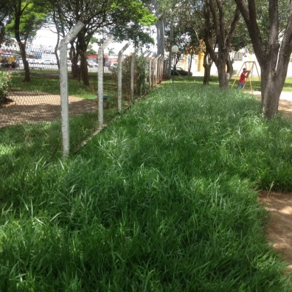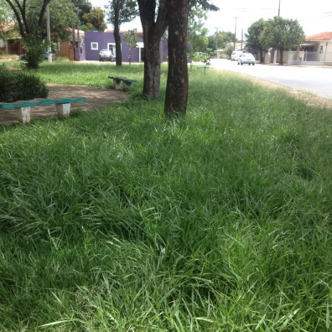

Plenário “Dr. Tancredo Neves”, em 11 de janeiro de 2.017.

CELSO LUCCATTI CARNEIRO

“Celso da Bicicletaria”

-vereador-

